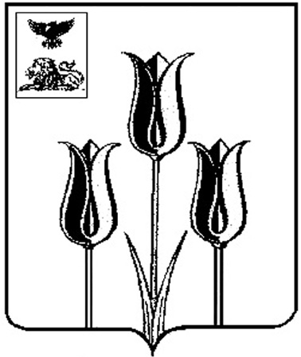

РОССИЙСКАЯ ФЕДЕРАЦИЯ

П О С Т А Н О В Л Е Н И Е

ГЛАВЫ АДМИНИСТРАЦИИ

МУНИЦИПАЛЬНОГО РАЙОНА «ВОЛОКОНОВСКИЙ РАЙОН»

БЕЛГОРОДСКОЙ ОБЛАСТИ

14 апреля 2014 г. № 132
О внесении изменений в постановление главы администрации Волоконовского района от 26 декабря 2011 года № 634

В соответствии с Федеральным законом от 29.12.2012 г. № 273-Ф3 «Об образовании в Российской Федерации», в целях приведения нормативного правового акта в соответствие с действующим законодательством, на основании экспертного заключения уполномоченного органа местного самоуправления от 03 апреля 2014 года № 122, п о с т а н о в л я ю:
  - Внести следующие изменения в административный регламент, утвержденный постановлением главы администрации Волоконовского района от 26 декабря 2011 года № 634 «Об утверждении административного регламента предоставления муниципальной услуги «Предоставление информации об организации общедоступного и бесплатного дошкольного, начального общего, основного общего, среднего (полного) общего образования, а также дополнительного образования в общеобразовательных учреждениях»:
  - Подпункт 4 пункта 2.5 раздела 2 изложить в новой редакции:
«4. Федеральным законом от 29.12.2012 г. № 273-Ф3 «Об образовании в Российской Федерации» («Российская газета», № 303, 31.12.2012г., «Собрание законодательства РФ», № 53 (ч.1) , ст. 7598, 31.12.2012г.).».
  - Пункт 2.5 раздела 2 добавить следующими подпунктами:
«13. Приказ Минобрнауки России от 30.08.2013г. № 1015 «Об утверждении Порядка организации и осуществления образовательной деятельности по основным общеобразовательным программам - образовательным программам начального общего, основного общего и среднего общего образования» («Российская газета», № 232, 16.10.2013г.).

14. Приказ Минобрнауки России от 29.08.2013г. № 1008 «Об утверждении Порядка организации и осуществления образовательной деятельности по дополнительным общеобразовательным программам» («Российская газета», № 279, 11.12.2013г.).
15. Приказ Минобрнауки России от 30.08.2013г. № 1014 «Об утверждении Порядка организации и осуществления образовательной деятельности по основным общеобразовательным программам - образовательным программам дошкольного образования» («Российская газета», № 238, 23.10.2013г.).».
- Настоящее постановление опубликовать в районной газете «Красный октябрь» (И.А. Тетерятник).

Глава администрации района С. Бикетов

